
老师简介

Janny
毕业于中国石油大学，曾就职于中国科学研究院声学研究所。 8年C/C++开发经验， 主要从事石油测井行业监控系统开发，研发了HDRT阵列感应监控平台，光学测井监控系统，大庆石油测井系统。擅长C/C++以及QT等GUI编程。

二、 Qt概述
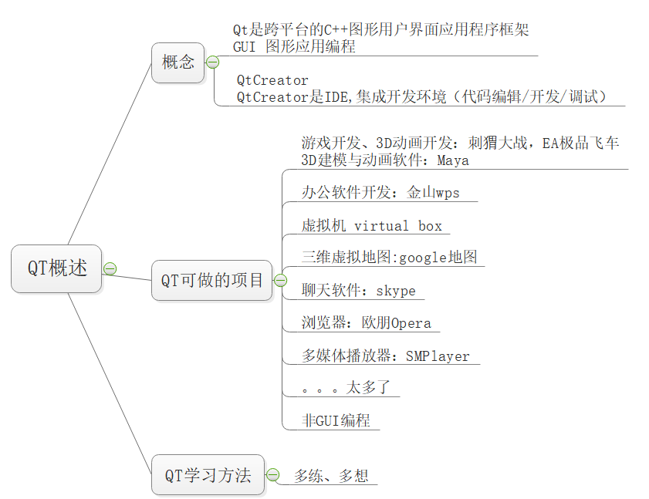

三、安装文件下载
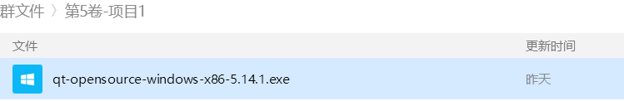

四、安装
双击exe运行
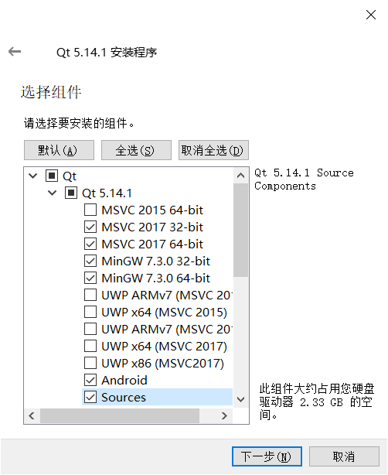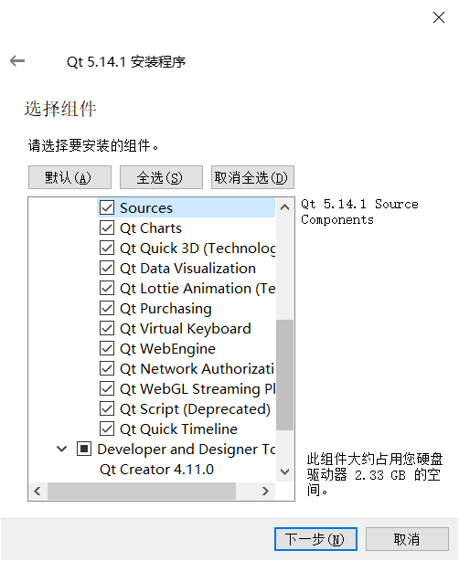

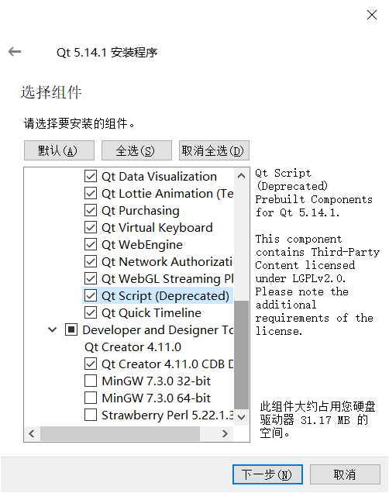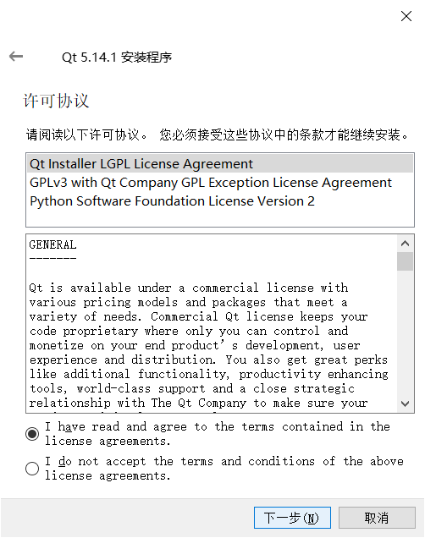

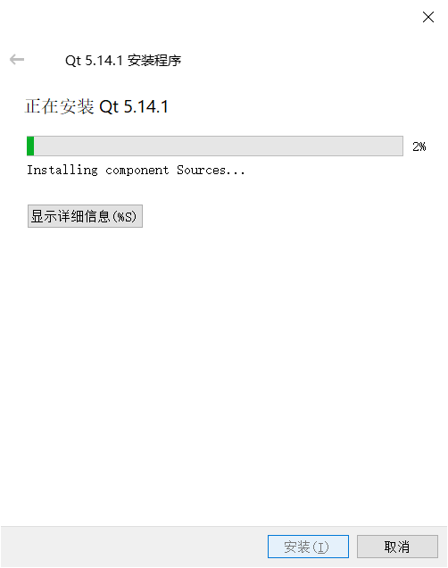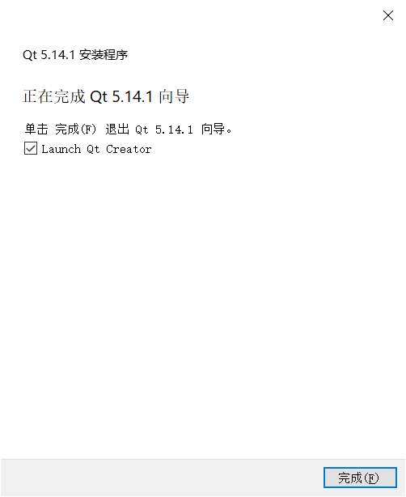

五、设置QtCreator编译路径
打开QtCreator, 点击菜单栏的工具选项，工具->选项->构建和运行->概要->Default build directory->改为“./%{CurrentBuild:Name}” ->OK
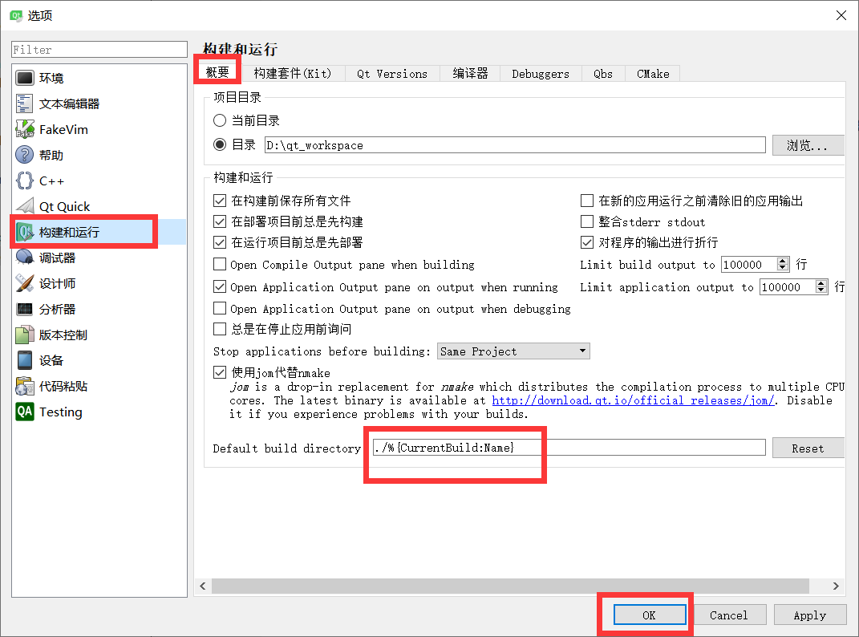

六、设置Qt源码路径
打开QtCreator, 点击菜单栏的工具选项，工具->选项->调试器->源码路径映射->添加->选择源码的src文件->OK

